​​
"75 лет Победы!"
Цель: формирование познавательного интереса к истории своей страны, формировать у детей патриотические чувства, любовь и уважение к защитникам Родины. Поощрять желание подражать их смелости, ловкости, отваге, в стремлении быть похожими на них.
Итоговое мероприятие: конкурс рисунков и поделок «Чтобы знали, чтобы помнили!»
​Беседа на тему «Победа в воздухе не вьется, а руками достается».  Цель: рассказать детям о воинах - защитниках Отечества.  Презентация 9_мая 1945 года - День Победы.pdf  Презентация День Победы для дошкольников .pdf | ​Познавательное развитие «Смелые люди»  Программные задачи: продолжать рассказывать о профессиях, которые требуют от людей быть смелыми и отважными (военный), продолжать формировать понятие «смелый». Объяснить детям понятие «Родина», подвести детей к пониманию того, что любить Родину- это значит защищать ее; воспитывать любовь к Родине.  Материал: иллюстрации с военными, фотографии достопримечательностей города Костромы- Монумент Славы, Вечный огонь.  Познавательное развитие «Смелые люди».pdf  Города - Герои.pdf | ​Лепка по замыслу: «Слепи, что хочешь"  Программные задачи: упражнять детей в самостоятельном выборе содержания для своей работы. Побуждать лепить предметы понятные для окружающих, декоративно оформленные. Развивать творческую самостоятельность.  Материал: пластилин, стеки, доски, салфетки.
Музыкальный руководитель рекомендует:  Песня "Прадедушка"  - 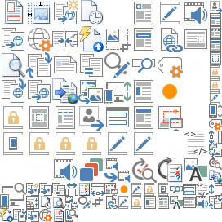  Веб-часть "Мультимедиа"  ​  ​Подвижная игра «Чье звено скорее соберется?».  Программные задачи:  Развивать внимание, быстроту, ловкость. Продолжать воспитывать культурно-гигиенические навыки во время умывания: намыливать руки, отжимать и стряхивать их; правильно пользоваться полотенцем. | Физическая культура  Программные задачи: разучить с детьми выполнение кругового замаха при метании вдаль малого предмета из-за плеча одной рукой. Развивать у детей умение энергично отталкиваться при подпрыгивании на месте на двух ногах.  Оборудование: обручи, шнур, мешочки, колокольчик. | ​Аппликация «Самолеты»  Программные задачи: Упражнять детей в создании образа предмета. Закрепить навыки аккуратного наклеивания, умение делить бумагу на части (разрезая ножницами), приемы наклеивания и соединения частей. Формировать умение устанавливать сходство с объектом. Развивать мелкую моторику кистей рук.  Материал: рисунок самолёта, картина с изображением самолёта, игрушки самолеты; цветная бумага, ножницы, кисточки, ёмкость для клея, клей, доски, салфетки.  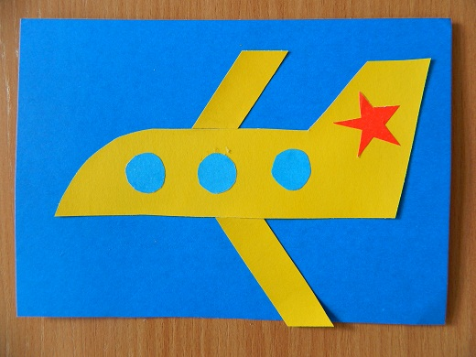
​Беседа с детьми на тему "Глазки, глазки, что вы делаете?".  Цель: воспитывать у детей желание заботиться о своём здоровье.  Подвижная игра "Найди свой домик".  Цель: развивать умение ориентироваться в пространстве. | ​Математика "Число и цифра 8". Программные задачи: продолжать знакомить детей с цифрой 8, закрепить умение штриховать, не выходя за контуры, лепить цифру. Упражнять детей в прямом и обратном счете в пределах 8  Математика Число и цифра 8.pdf | ​Чтение пословиц и поговорок по теме: «9 мая – день Победы»  Цель: развивать память, мышление, воображение, речь детей, закрепить знания о войне.  • Тучам солнце не закрыть, мир войне не победить.  • Свет победит тьму, а мир — войну.  • Мир стоит до рати, а рать — до мира.  • Мир народу — жизнь будет краше год от году.  • Мир и труд в ногу идут.  • Где мир, там и радость.  • Дружно за мир стоять — войне не бывать.  • Мир строит, а война разрушает.  • Тот нам ворог, кому мир не дорог.  • Кто сеет мир, пожнет счастье.
​Рассматривание фотографий членов семьи, служивших в армии, расширять знания детей об армии, охраняющей Родину.  Рассматривание иллюстраций по теме «День победы», сравнение людей разного возраста, пола, разного эмоционального состояния | ​Развитие речи: рассказ Лев Кассиль «Твои защитники»  Программные задачи: через художественное произведение формировать представление о подвиге русского народа; познакомить с родами войск. Воспитывать чувство гордости за свою страну | ​По звукопроизношению артикуляция звука «ш» разучить чистоговорки:
​Художественная литература для чтения детям дома по теме «День Победы» НИКТО НЕ ЗНАЕТ, НО ПОМНЯТ ВСЕ (Лев Кассиль)  Чтение художественной литератвры.pdf | ​Раскраска.pdf | ​Песни для детей к празднику «День Победы»  http://chudesenka.ru/4753-nauka.html https://detskieradosti.ru/
​ | ​ | ​

